Resumen—Los procesos de control…
Entrega Final | Robot SCARA

Moreno Gustavo, Moreno Gustavo, Moreno Gustavo.
gustavo.moreno@eia.edu.co, gustavo.moreno@eia.edu.co, gustavo.moreno@eia.edu.co
Universidad EIA

Índice de Términos— Controlador…,

INTRODUCCIÓN
Las variables tales como la presión, la temperatura, el nivel, o el caudal…

Así se nombran las figuras:
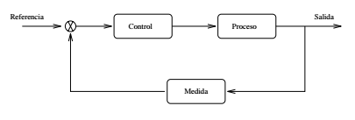
Fig. 1. Esquema de control [1]

PLANTA DE TEMPERATURA

Temperatura
La detección, medición y control de temperatura…

Diagrama P&ID
La detección, medición y control de temperatura…

Funcionamiento
La detección, medición y control de temperatura…

Controladores
Tiempo de muestreo 5ms
MOTOR 1
Tlsc=0.5s
Mp=5%
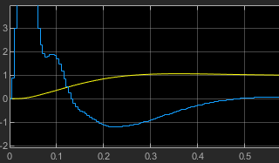
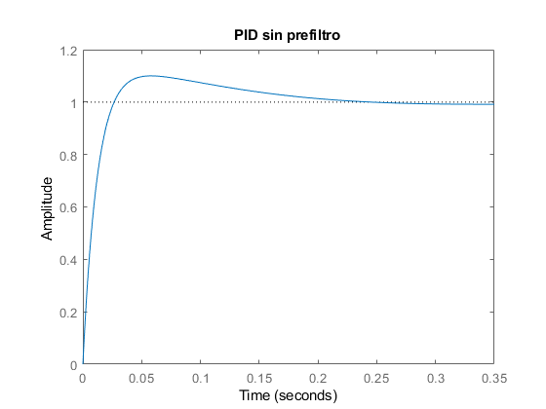
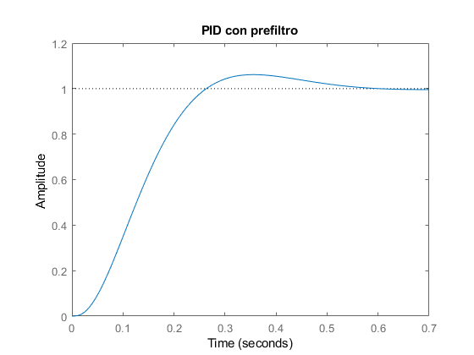
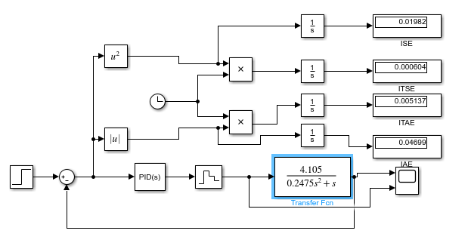
Kp=84.925322423
Ki=645.4007231
Kd=5.522722204

MOTOR 2
Tslc = 0.2s
Mp = 0.00001
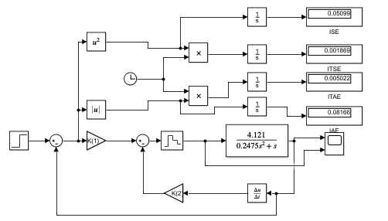
Kp = 30.8878
Kv=-2.3361

ISE | 0.05099
ITSE | 0.001869
ITAE | 0.005022
IAE | 0.08166

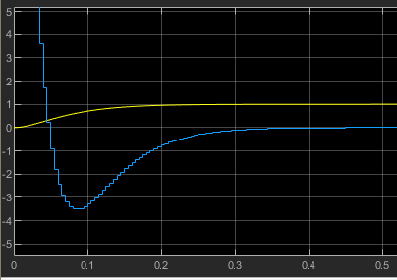

OBSERVADOR
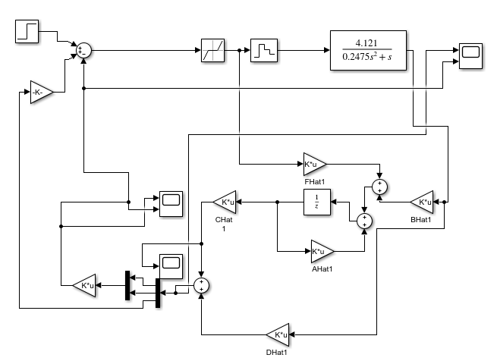

RESULTADOS
El motor de bazo grande con 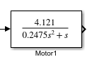
Se diseñó con un PID de Mp = 5%, y tslc = 0.5s

El 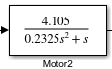 del brazo pequeño se diseñó con un controlador de espacio de estados , con Mp=1% y tslc = 0.2s

Con trayectoria suave

Esfuerzo de control

Trayectoria CD
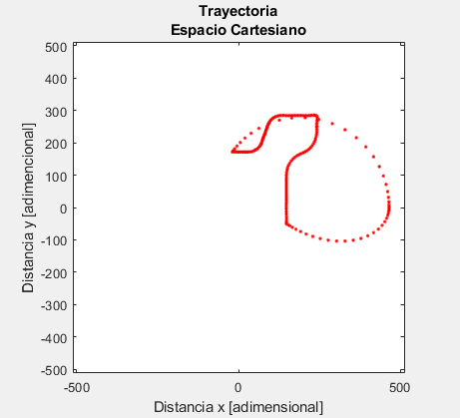
Motor1
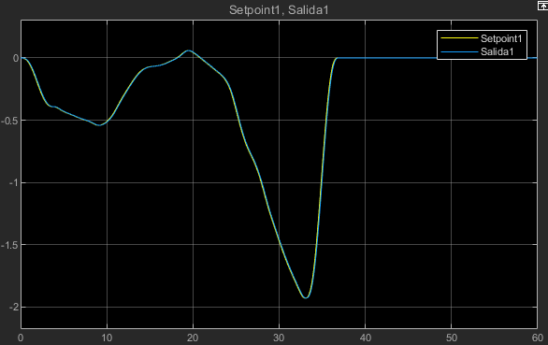
Motor 2

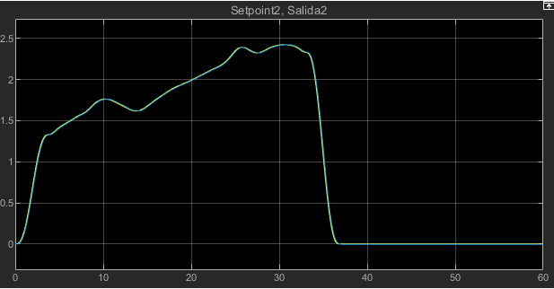

Error en distancia
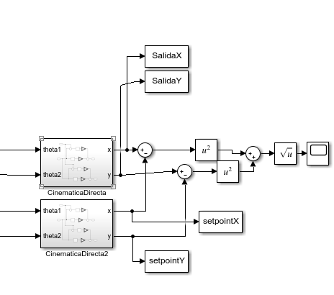
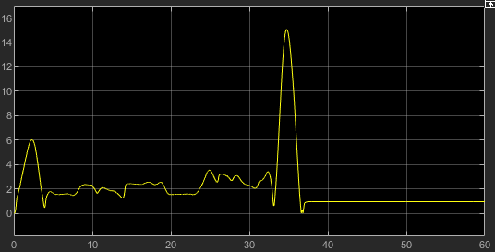
Distancia en mm vs segundos
Esfuerzo
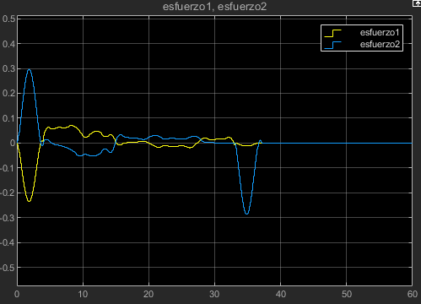

Trayectoria BC
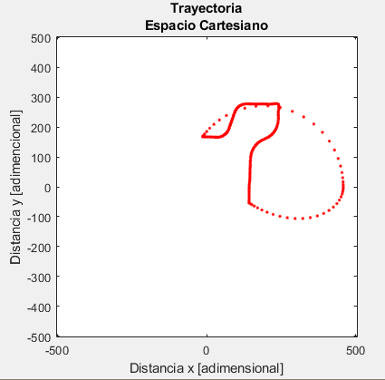
Motor 1

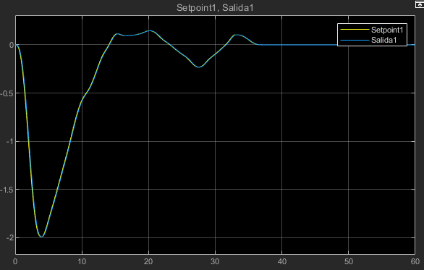
Motor 2
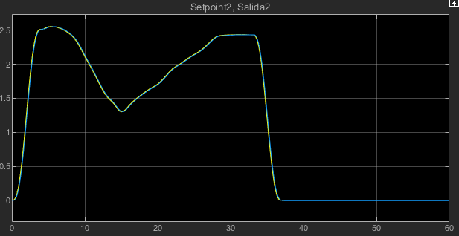
Segumiento de trayectoria

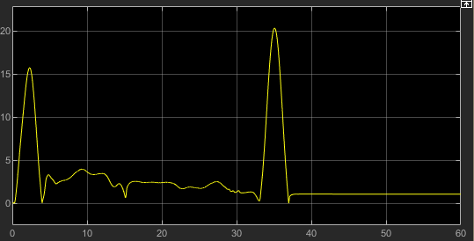

Esfuerzo
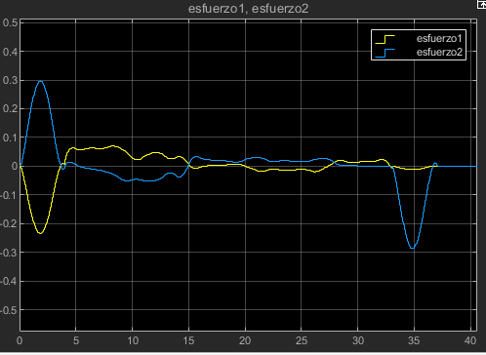

TRAYECTORIA AB
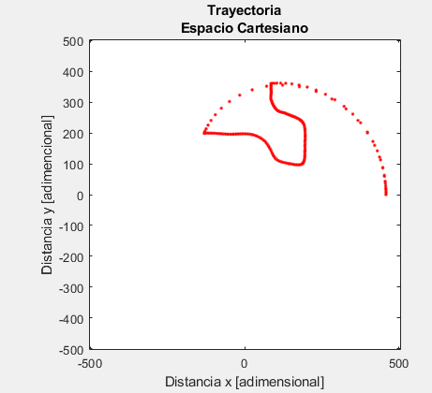
Motor 1
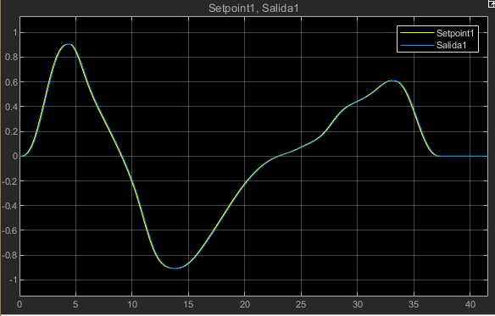
Motor 2
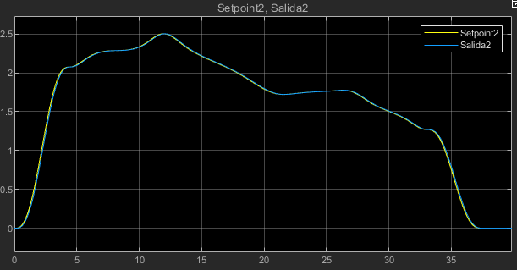

Esfuerzo
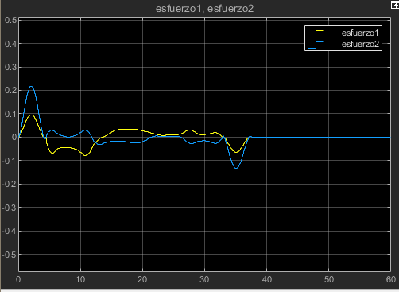
Error en distancia

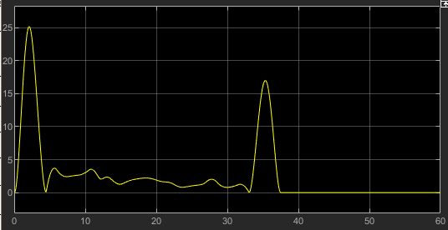

CONCLUSIONES

referencias
- Control Automático de Procesos, Teoría y Práctica - Carlos A. Smith. ArmandoB. Corripio (3ra edición, 1991). CONTROL Y AUTOMATIZACIÓN. E. Noriega Limusa. Febrero de 1991.

 

